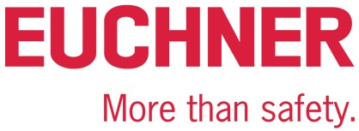

Interview

Euchner étend son offre Safety Services avec le Safety Engineering :

« Chez nous, le client obtient tout du même fournisseur »

Toute personne travaillant avec des machines veut pouvoir être certaine que tout est sûr. C’est également l’objectif numéro un de Detlef Ullrich : cet expert en sécurité des machines dirige le département Safety Services de l’entreprise Euchner GmbH + Co. KG depuis 2018. L’entreprise a récemment complété son équipe Safety Services de spécialistes du « Safety Engineering » afin de pouvoir mettre en œuvre les mesures d’aménagement correspondantes chez l’utilisateur, en plus de ses prestations de conseil, de documentation et de vérification. Nous allons découvrir ce que cela implique lors d’un entretien avec le responsable du département Safety Services.

Monsieur Ullrich, êtes-vous obsédé par la sécurité ?
Ullrich : Non, pas à titre personnel, tout du moins pas après le travail. En revanche, à titre professionnel, la sécurité des hommes et des machines me tient beaucoup à cœur. Je m’intéresse à la sécurité des machines depuis plus de 20 ans et je trouve ce sujet absolument passionnant. Les entreprises viennent nous voir pour des missions très différentes et nos solutions doivent donc être personnalisées. Au final, il s’agit toujours d’éviter les accidents du travail. C’est le plus important.

Selon vous, la sécurité est-elle un thème à la mode ?
Ullrich : Je ne dirais pas qu’il s’agit d’une tendance actuelle. La sécurité des machines fait l’objet de discussions depuis longtemps. La directive sur les machines est entrée en vigueur dès 1995. Depuis, le fabricant doit se conformer à ces exigences pour construire ses machines et a besoin d’un marquage CE. Sans cela, il ne peut pas commercialiser ses machines sur le marché européen. Les constructeurs de machines ont désormais assimilé le fait qu’ils doivent respecter certaines prescriptions. Du côté des exploitants, la situation est un peu différente. En juillet 2015, une version révisée de la législation sur la sécurité du travail est entrée en vigueur. À partir de cette date, de plus en plus d’entreprises se sont réveillées et ont réalisé qu’en tant qu’exploitants, elles avaient l’obligation de garantir la sécurité de leurs machines. Un outil important pour cela est l’évaluation des risques.

De plus, nous constatons une évolution due au changement de génération dans les équipes dirigeantes des entreprises. Avant, on disait : « On a toujours fait comme ça », ce qui ne veut pas dire que la sécurité n’était pas importante à l’époque. C’était plutôt un aspect qui était pris pour acquis. Aujourd’hui, les moyens de protection ont une autre valeur. Les cadres plus jeunes se sentent personnellement responsables et considèrent que c’est leur devoir d’entrepreneur. Je constate simplement une plus grande sensibilisation à ce sujet. Les salariés sont également plus confiants et le signalent lorsqu’ils découvrent un problème de sécurité.

Et comment arrivez-vous à offrir la sécurité aux personnes ?
Ullrich : J’essaie de le faire en conseillant les clients de manière intensive, convaincante et avec une bonne dose d’enthousiasme et de tact. Le contact personnel est ici extrêmement important. C’est pourquoi nous élaborons des solutions sûres en les impliquant le plus possible. Et ce, de manière à ce qu’ils se rendent compte que nous les aidons et que nous créons une valeur ajoutée pour eux. En effet, une sécurité des machines correctement intégrée augmente la disponibilité et la productivité de l’installation. Le nom d’Euchner, en tant que spécialiste de la sécurité, nous apporte bien sûr un avantage en termes de confiance. Comme nous sommes un département autonome, nous pouvons toutefois nous présenter indépendamment de tout produit, ce qui accroît notre crédibilité. Tout ce qui nous importe, c’est la sécurité. Les clients apprécient beaucoup cela.

En quoi consiste concrètement l’accompagnement du département Safety Services ?
Ullrich : Nous accompagnons les clients tout au long du cycle de vie de leur machine. Cela commence dès la procédure d’évaluation de la conformité, afin de pouvoir apposer à la fin un marquage CE sur la machine. Dans ce cadre, nous pouvons également signer la déclaration de conformité en tant que mandataire. Du côté des exploitants de machines, nous apportons notre assistance lors de l’évaluation des risques et de la vérification de l’état actuel de l’installation par rapport à l’état de la technique. Mais nous pouvons aussi aider à la transformation ou à l’évaluation de l’ensemble de machines, ainsi qu’aux contrôles prescrits par la loi des machines existantes. Notre palette de prestations comprend donc le conseil, les inspections des moyens de protection et, depuis peu, l’ingénierie et un secteur formation.

Quelles sont les principales demandes des clients qui viennent chez vous ?
Ullrich : Le client vient d’abord nous voir parce qu’il a besoin de conseils. Les questions sont très diverses. Il veut par exemple faire analyser sa machine pour détecter d’éventuels dangers. Ou il a besoin d’aide pour établir une documentation conforme à la législation. D’autres ne savent pas comment appliquer correctement la procédure d’évaluation de la conformité. Certains souhaitent faire évaluer leurs machines existantes.
Du côté des exploitants, il s’agit souvent de vérifier l’état de la technique des machines, d’effectuer une rénovation et de transformer des machines ou des installations. Beaucoup ne savent pas comment continuer à exploiter leurs installations en toute sécurité après une transformation ou quelles sont les conséquences de cette transformation sur les exigences légales. Le thème de la « modification substantielle » joue ici un rôle important, ainsi que les conséquences possibles d’un nouveau marquage CE. J’estime que plus de 95 % de toutes les transformations ne peuvent pas être considérées comme des modifications substantielles. Cela signifie pour l’exploitant qu’il doit certes documenter la modification, la contrôler et la valider à la fin, mais qu’aucun nouveau marquage CE n’est nécessaire.

Qu’est-ce qui se cache exactement derrière le « Safety Engineering » ?
Ullrich : Le « Safety Engineering » est un nouveau secteur au sein du département « Safety Services ». Cette extension nous permet avant tout de proposer un package complet aux exploitants de machines. Tout d’abord, nous les conseillons, clarifions avec eux les dispositions légales et leur respect et établissons la documentation. Dans un deuxième temps, dans le cadre du « Safety Engineering », nous élaborons avec notre client la meilleure solution et la mettons ensuite en œuvre. Cela signifie que nous nous occupons des aménagements supplémentaires et des composants nécessaires à cet effet. Et cela, peu importe que les clients utilisent une solution de sécurité de chez nous ou d’un autre fabricant.

En d’autres termes, le client obtient chez vous tout d’un même fournisseur : conseil, documentation, ingénierie et vérification.
Ullrich : Oui, nous constatons que c’est exactement ce que recherche le client. Souvent, il ne dispose pas du savoir-faire ou des ressources nécessaires pour mettre en œuvre une solution afin d’obtenir une machine sûre. Il a donc besoin d’un partenaire fiable qui s’en charge pour lui et qui, si nécessaire, choisit et intègre également la technique appropriée. Nous pouvons même offrir à nos clients un accompagnement encore plus complet. En tant que prestataire de services, nous avons toujours analysé les installations, pris en charge la documentation et détecté les défauts de sécurité. Jusqu’à présent, une autre entreprise entrait toujours en jeu pour mettre en œuvre les mesures du concept de sécurité que nous avions élaboré. Comme le client devait servir d’intermédiaire entre nous et le partenaire d’ingénierie en cas de problème, soit quelque chose était oublié, soit le client avait un effort beaucoup trop important à fournir. Maintenant, il obtient tout d’un seul fournisseur et nous formons même son personnel.

Et vous avez créé une académie spécialement pour les formations ?
Ullrich : Oui, l’académie Euchner a été créée en début d’année. Nous proposons des formations dans chaque pays et directement sur place chez nos clients. Sur demande, nous pouvons également élaborer des séminaires internes entièrement personnalisés. Nos clients apprécient beaucoup cela. Pour les exploitants de machines, nous proposons une formation de quatre jours permettant d’obtenir un certificat « Expert en fonctionnement sûr des machines ». Les intervenants sont tous des experts Euchner disposant d’un grand savoir-faire dans le domaine de la sécurité des machines.

Qu’est-ce que cette nouvelle division a changé pour vous ? Et qu’est-ce qui va encore changer ?
Ullrich : Nous parlons beaucoup plus avec les clients, nous élaborons avec eux des solutions et nous entrons davantage dans les détails. Jusqu’à présent, les clients s’adressaient à nous uniquement pour nos connaissances dans le domaine de la sécurité des machines. Maintenant, nous apportons en plus un savoir-faire en matière d’ingénierie. Les interlocuteurs sont également nouveaux. De l’ingénieur de sécurité, nous sommes passés au concepteur, et ce dernier a des questions très différentes. C’est différent et vraiment passionnant. Ce que nous constatons, c’est que la demande en matière de conseil, d’ingénierie et d’inspections ne cesse d’augmenter et ce, quel que soit le secteur, qu’il s’agisse de l’industrie automobile, alimentaire, pharmaceutique ou chimique, pour ne citer que quelques exemples. Nous répondons exactement à cette demande avec notre équipe.

Honnêtement, qu’est-ce qui fait la spécificité du « Safety Service » d’Euchner ?
Ullrich : C’est notre package complet, et surtout le large spectre de notre ingénierie. Nous sommes experts en sécurité, mais pas uniquement. Un grand avantage est que nous avons dans notre équipe des experts en ingénierie dans tous les domaines : Hydraulique, pneumatique, mécanique et électricité, en incluant le matériel, les logiciels de sécurité et les logiciels standard. Et nous avons même notre propre atelier de réalisaion d’armoires électriques. Nous pouvons construire entièrement nous-mêmes de petites machines.

9 123 caractères, espaces compris

Illustrations : Euchner GmbH + Co. KG

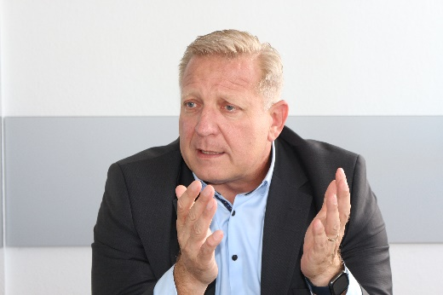
01 : Detlef Ullrich est expert en sécurité des machines et dirige depuis 2018 le département Safety Services de l’entreprise Euchner GmbH + Co. KG, qui a été complété par le « Safety Engineering ».

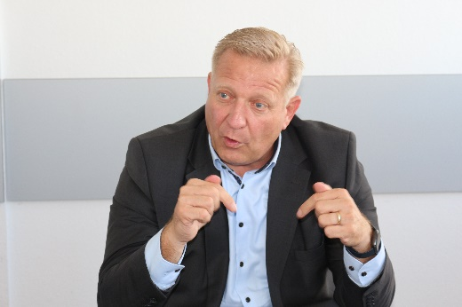
02 : « Une sécurité des machines correctement intégrée augmente la disponibilité et la productivité des installations. Nous aidons également les clients dans le domaine du « Safety Engineering ». »

03 : « De nombreuses entreprises s’inquiètent de la question de « modification substantielle » et des conséquences possibles d’un nouveau marquage CE. Nous pouvons les conseiller en détail dans ce domaine. »

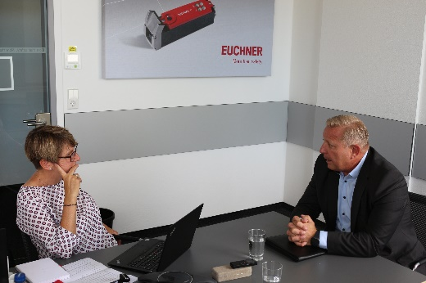
04 : « Avec nos prestations de « Safety Engineering », nous pouvons proposer un package complet aux clients : cela va du conseil à la construction complète de machines, en passant par l’ingénierie et la formation des salariés. »

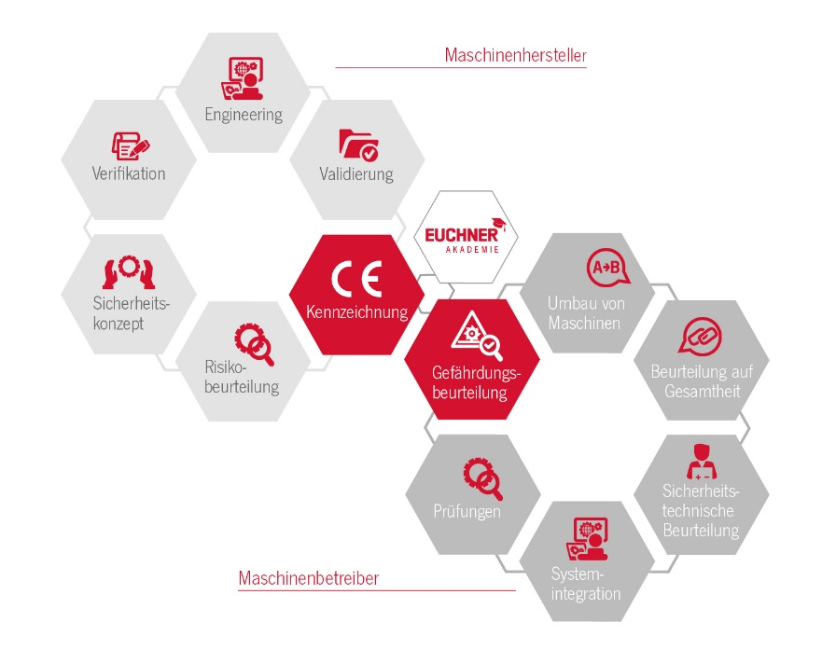
05 : Euchner Safety Services accompagne ses clients dans tous les domaines relatifs à l’exploitation sûre des machines, de l’ingénierie à la documentation légale.

